87713884879

780823401872

АДИЛХАС Әмина,

А.Сейдімбек атындағы №80 ІТ мектеп- лицейінің оқушысы.

Жетекшісі: ҮСЕН Айнұр Мырзагелдіқызы,

бастауыш сынып мұғалімі.

Шымкент қаласы

**ЙОДТЫ ВИТАМИН ДЕУГЕ БОЛАДЫ МА?**

Қазіргі уақытта ең кең таралған аурулардың бірі – йод тапшылығы. Себебі йодты адам ағзасы өздігінен синтездемейді, ол ағзаға тек тағаммен бірге енеді. Йодқа бай тағамдар көбінесе теңіз өнімдері болып табылады. Сондықтан адамдар құрамында йод бар витаминдерді қолдануға мәжбүр.

**Гипотеза:** Йод адам ағзасына қажет микроэлементтердің бірі;

**Зерттеудің мақсаты**: Йодтың адам ағзасына әсерін анықтау;

**Міндеттері:**

1. Кітаптардан және басқа ақпарат көздерінен йод туралы мәлімет жинау;

2.Йодтың ағзаға әсерін анықтау;

3. Йод кездесетін азық-түліктерді анықтау;

4. Зерттеу тақырыбы бойынша қорытынды жасау.

**Өзектілігі:**

Әлемдегі әрбір алтыншы тұрғын йод тапшылығынан зардап шегеді. Судан біз йодтың 10% - дейін, қалған 90% - ын азық-түліктен аламыз. Сондықтан құрамында йод бар тағамдарды білу және қосымша витаминдерді тұтыну маңызды болып табылады.

**Практикалық маңыздылығы:** жиналған және талданған материалдарды сабақтарда таныстыру және танымдық материал ретінде, сондай-ақ осы тақырыпқа қызығушылық танытқандардың барлығы пайдалана алады.

**Зерттеу әдістері:**

1. Арнайы әдебиеттерді іздеу;

2. Алынған деректерді талдау;

3. Жұмысты сапалы жасап, баяндама жасау.

**II. НЕГІЗГІ БӨЛІМ**

**2.1. Йод элементінің ашылу тарихы**

1811 жылы француз алымы Бернард Куртуа йод элементін ашты. Куртуа йодты ашудағы жұмысын былайша сипаттады: "Балдырлардан алынған ерітіндіде ерекше зат өте көп. Оны бөліп алу оңай: ол үшін күкірт қышқылын осы ерітіндіге құйып, қоспаны қыздыру жеткілікті. Жаңа зат қара ұнтақ түрінде тұнбаға түседі, ол қыздырылған кезде керемет күлгін буға айналады". Біраз уақыттан кейін (1813 жылы) тағы бір француз химигі Джозеф-Луи Гей-Люссак алынған затты химиялық элемент ретінде қарастыра бастады және оған "күлгін" дегенді білдіретін "йод" атауын берді [1].

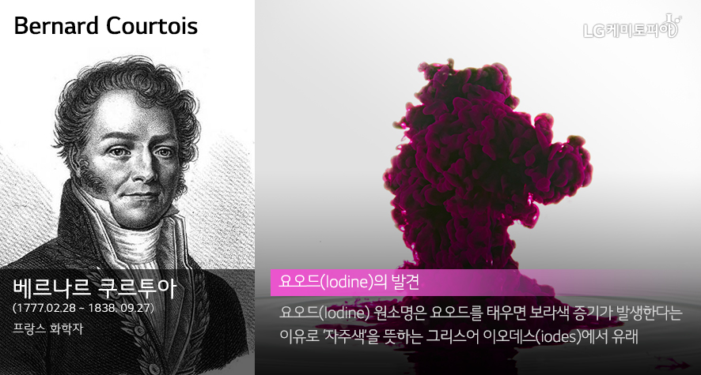

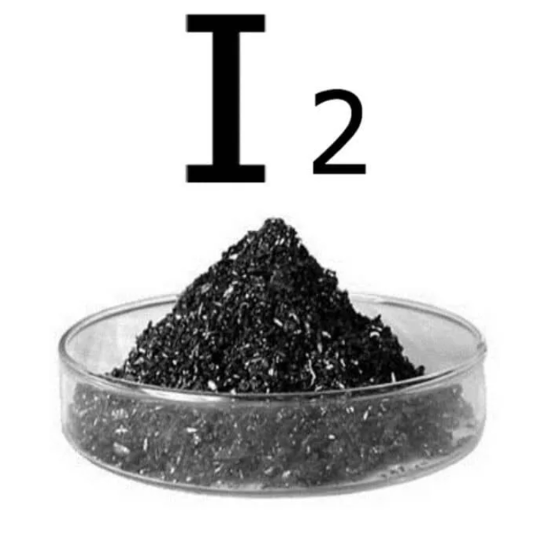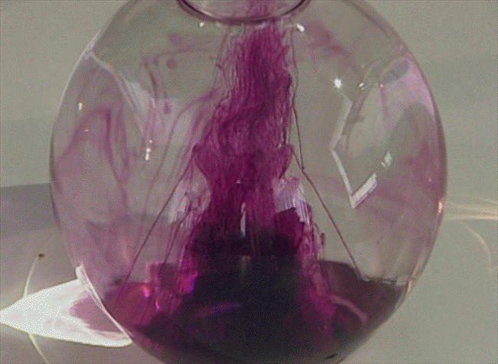

Сурет-1. Бернард Куртуа – Йодты алғаш ашқан француз ғалымы

**2.2. Йодтың табиғатта таралуы**

Йод сирек кездесетін элементтердің бірі болып саналады. Оның жер қыртысындағы орташа массалық үлесі 0,00004% құрайды. Йодтың көп бөлігі теңіз суында болады. Оның мөлшері бір тонна суға 20-30 мг аралығы шамасында. Йод теңіз организмдерінде де байқалады (жануарлар мен өсімдіктер). Сонымен, барлық тағамдардың ішінен *балдырлар йодтың* ең көп мөлшерімен танымал. Табиғатта йод минералдар түрінде кездеседі. Сондай-ақ йод мұнай алу үшін бұрғылау жұмыстары кезінде түзілетін суларда кездеседі. Осындай кен орындары теңіздерден алшақ жатқан елдерде йод өндірудің негізгі көзі болды [2].

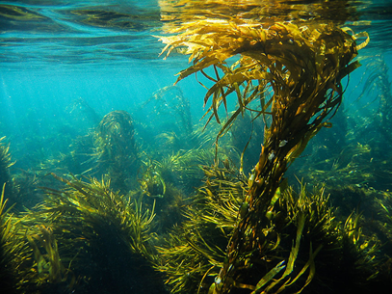

Сурет 2 – Қоңыр балдыр